Муниципальное бюджетное учреждение
«Шумячская централизованная библиотечная система»



Отчет
о работе
за 2019 год

п. Шумячи

Составитель: С. П. Аргунова, заведующая методико – информационным отделом МБУ «Шумячская централизованная библиотечная система»

Ответственный: М. В. Серкова, директор МБУ «Шумячская централизованная библиотечная система»

Шумячская централизованная библиотечная система: отчет о работе за 2019 год / МБУ «Шумячская ЦБС», методико-информац. отдел; сост. С. П. Аргунова. – Шумячи, 2020. – 50 с.

Содержание.

1 | Главные события 2019 года в МБУ «Шумячская ЦБС» | 4
2 | Библиотечная сеть района | 4
3 | Статистические показатели | 6
4 | Библиотечные фонды | 9
5 | Каталогизация и оцифровка библиотечного фонда | 12
6 | Организация и содержание библиотечного обслуживания пользователей | 13
7 | Справочно – библиографическая работа и информационное обслуживание пользователей | 27
8 | Краеведческая деятельность библиотек | 30
9 | Автоматизация библиотечных процессов | 31
10 | Организационно – методическая работа | 32
11 | Библиотечные кадры | 35
12 | Материально – технические ресурсы библиотек | 36
13 | Основные итоги года | 38
14 | Приложения | 39

- Главные события 2018 года в МБУ «Шумячская ЦБС»:

В 2019 году в Шумячской центральной библиотеке состоялось торжественное мероприятие, посвященное 125-летию со дня ее создания. Юбилейный вечер «125- это много или мало…» состоялся 16 мая. (Приложение 1)

65 лет отметила Студенецкая сельская библиотека. 25 октября прошел праздничный вечер «Юбилей в кругу друзей» (Приложение 2)

12 июня в поселке Шумячи состоялся ХІХ Международный фестиваль самодеятельного художественного творчества «Порубежье - 2019».
В четвертый раз в рамках фестиваля проводилась литературная секция «Быть на земле поэтом», организованная Шумячской центральной библиотекой. В этом году на творческую встречу собрались поэты из 12 районов Смоленской и Брянской областей, и Республики Беларусь. (Приложение 3)

В 2019 году библиотеки МБУ «Шумячская ЦБС» работали в рамках муниципальной программы «Развитие культуры и спорта в муниципальном образовании «Шумячский район» Смоленской области; в рамках муниципальной программы «Доступная среда в сфере культуры и спорта муниципального образования «Шумячский район» Смоленской области».

2. Библиотечная сеть района.
2.1. В состав Муниципального бюджетного учреждения «Шумячская централизованная библиотечная система» входят: центральная библиотека, районная детская библиотека и 14 сельских библиотек.
Профилированных библиотек не имеем.
Список библиотек МБУ «Шумячская ЦБС»:
- Шумячская центральная библиотека
- Шумячская районная детская библиотека
- Балахоновская сельская библиотека
- Ворошиловская сельская библиотека
- Гневковская сельская библиотека
- Зимонинская сельская библиотека
- Криволесская сельская библиотека
- Краснооктябрьская сельская библиотека
- Микуличская сельская библиотека
- Надейковичская сельская библиотека
- Первомайская сельская библиотека
- Петровичская сельская библиотека
- Починичская сельская библиотека
- Серковская сельская библиотека
- Снегиревская сельская библиотека
- Студенецкая сельская библиотека

2.2. В рамках реализации национальных, федеральных и региональных проектов и программ по созданию модельных библиотек в Шумячской центральной библиотеке установлены 9 оконных блоков и 2 металлические двери на сумму 165 тысяч 700 рублей.
2.3. МБУ «Шумячская ЦБС» традиционно занимается внестационарным обслуживанием населения района: зарегистрировано при центральной библиотеке – 13 стоянок библиобуса и действуют 6 передвижных библиотек, в детской библиотеке – 5 пунктов выдачи, в сельских библиотеках – 7 пунктов выдачи, 6 передвижных библиотек, 19 книгонош. Сохранение внестационарной службы обусловлено необходимостью обслуживания лиц с ограниченными возможностями на дому, дальних улиц районного центра и отдаленных деревень района, а также обслуживания рабочих коллективов организаций по ежемесячному графику.
2.4. Все библиотеки Шумячского района – муниципальные бюджетные.
2.5. Библиотечная сеть Шумячского района в 2019 г. уменьшилась на одну библиотеку: 30 августа закрыта Вежниковская сельская библиотека на основании Постановления Главы муниципального образования «Шумячский район» Смоленской области.
2.6. В 4-х библиотеках МБУ «Шумячская ЦБС» действуют Центры правовой информации: в Шумячской центральной библиотеке, Шумячской районной детской библиотеке, Первомайской и Микуличской сельских библиотеках.
На протяжении многих лет в Шумячской центральной и Первомайской сельской библиотеках работает любительское объединение «Читательская инициатива».
С 2010 года в Шумячской районной детской библиотеке открыта Кафедра православной литературы.
Соблюдение нормативов обеспеченности библиотеками населения в целом по району; МБУ «Шумячская ЦБС» согласно нормативам на 100% обеспечена муниципальными библиотеками.
Среднее число жителей на 1 библиотеку – 535,5.
Число библиотек, работающих по сокращенному графику – 13.
2.7. Шумячская ЦБС в 2019 году претерпела структурные изменения, теперь в ее состав входят 16 библиотек, в том числе 1 – центральная, 1 – районная детская. На постоянной основе ведётся работа по повышению квалификации кадрового состава МБУ «Шумячская ЦБС», по освоению и внедрению в практику библиотечной работы современных информационных технологий. Каждая библиотека разрабатывает совместные планы работы с образовательными учреждениями и учреждениями, находящимися в зоне обслуживания. Все перечисленные мероприятия в комплексе характеризуют библиотеки МБУ «Шумячская ЦБС» как востребованные учреждения с высокой социальной ответственностью, способствующие совершенствованию имиджа муниципальных библиотек и сохранению библиотечной сети.
3. Статистические показатели.
Анализ основных контрольных показателей.
№ п/п | Показатели работы | 2018 | 2019 | Итого
1. | Читатели ЦБС | 9823 | 9272 | -551
2. | Книговыдача | 250957 | 239739 | -11218
3. | Число посещений | 82711 | 79658 | -3053
4. | Средняя читаемость | 25,5 | 25,8 | +0,3
5. | Средняя посещаемость | 8,4 | 8,6 | +0,2
6. | Средняя обращаемость | 2,0 | 2,0
7. | Количество населения | 9375 | 9104 | -271
8. | % охвата населения | 104,7 | 101,8 | -2,9
9. | % выполнения плана
10. | Платные услуги | 63,9 | 63,3 | -0,6
11. | Книжный фонд | 124632 | 117892 | -6740
12. | Средняя книгообеспеченность читателя | 12,7 | 12,7
13. | Средняя книгообеспеченность жителя | 13,3 | 12,9 | -0,4

Показатели, включенные в План мероприятий («дорожной карты») «Повышение эффективности и качества услуг сферы культуры в муниципальном образовании «Шумячский район» Смоленской области (2019-2022 годы)» в 2019 году выполнены.
Наименование предоставляемой муниципальной услуги: библиотечное, библиографическое и информационное обслуживание пользователей библиотеки в стационарных условиях и вне стационара. Наименование показателей, характеризующих качество и объем муниципальной услуги: количество посещений – выполнено на 96,4 %.
Абсолютные показатели деятельности библиотек района.
Абсолютные показатели | 2019
Количество пользователей,  в т. ч. удаленных | 9272, удаленных - 737
Количество выданных документов,  в том числе удаленным пользователям | 239739, удаленным пользователям - 15817
Количество выданных копий документов пользователям | 1160 копий
Количество выданных справок и предоставленных консультаций посетителям библиотек | справок - 2768
Количество выданных справок и предоставленных консультаций предоставляемых в виртуальном режиме удаленным пользователям библиотек | 6
Количество изданий, полученных по системе МБА, ММБА, ЭДД | МБА – 27 экз.
Количество посещений библиотек, в том числе культурно - просветительных мероприятий | 79658, на массовых -11545
Количество посещений читателей – детей, в том числе на культурно – просветительных мероприятиях | 30594, на культурно – просветительных массовых - 7248
Количество посещений веб- сайтов библиотек / книговыдача | 6000 / 13705

Нормативные затраты:
на единицу услуги в стационаре – 111,93 руб.
на единицу услуги внестационара – 110,898 руб.
на единицу услуги при выполнении платных услуг – 0,819 руб.

ПЕРЕЧЕНЬ
платных услуг, оказываемых муниципальным бюджетным учреждением
«Шумячская централизованная библиотечная система»
№ п/п | Наименование услуги
1 | Ксерокопирование (одна страница) печатного материала (формат А4 – черно-белый)
2 | Ксерокопирование (одна страница) иллюстраций или фотодокумента (формат А4 – черно-белый)
3 | Распечатка информации на цветном принтере (одна страница – формат А 4)
4 | Распечатка иллюстрации, изображения или фото на цветном принтере (одна страница – формат А 4)
5 | Выдача справки по нормативно-правовым вопросам  ( время оказания данной услуги – 1 минута)
6 | Проверка дискеты, флешки на наличие вируса
7 | Предоставление компьютера для самостоятельной работы ( в наборе этой услуги предполагается любой вид работ на компьютере: поиск информации ,набор текста, компоновка рабочего материала, компьютерные игры)
8 | Работа на компьютере с работником МБУ «Шумячская ЦБС»
9 | Набор на компьютере титульного листа реферата, курсовых и дипломных работ
10 | Поиск информации в интернете работником МБУ « Шумячская ЦБС»
11 | Предоставление услуг интернета для самостоятельной работы
12 | Прием и отправка документов через ФАКС  Прием и отправка за пределы Смоленской области
13 | Составление библиографического списка
14 | Сканирование документов  Услуга по сканированию таблицы, графика и фотодокумента
15 | Ламинирование двух страниц
16 | Брошюровка документов
17 | Предоставление электронной почты ( прием-передача документов)  Если услуга сложно-выполнимая
18 | Поиск и копирование информации на электронный носитель
19 | Запись тематического реферата из базы данных на электронные носители
20 | Набор текста сотрудником МБУ ЦБС
21 | Предоставление во временное пользование нежилого помещения в д. Криволес для использования под размещение оборудования сельской автоматической телефонной станции

Динамика оказания платных услуг

Библиотеки | Всего поступило средств от платных услуг (сумма) |  |  | В том числе
Библиотеки |  |  |  | ксерокопирование |  |  | с использованием компьютерных технологий |  |  | другое
Библиотеки | 2019 | 2018 | +/- | 2019 | 2018 | +/- | 2019 | 2018 | +/- | 2019 | 2018 | +/-
Централизованная библиотечная система | 63388,40 | 63994,85 | -606,45 | 24000 | 11300 | +12700 | - | 10544 |  | 39388,40 | 42150,85 | -2762,45
Центральная библиотека | 14417,00 | 14350,00 | +67,00 | 12917 | 8850 | +4067 | - | 4000 |  | 1500,00 | 1500,00
Районная детская библиотека | 4583,00 | 4494,00 | +89 | 4583 | 2450 | +2133 | - | 2044 |  | - | -
Сельские библиотеки-филиалы | 44388,40 | 45150,85 | -762,45 | 6500 | - | +6500 | - | 4500 |  | 37888,40 | 40650,85 | -2762,45

3.4. Отсутствие средне – специальных учебных заведений и оптимизация образовательных учреждений отрицательно сказывается на работе библиотек с детьми и молодежью – основными пользователями библиотек. Систематическое уменьшение населения района сказывается на абсолютных показателях выполнения муниципального задания. Увеличение (до 101,8 % ) охвата населения района обусловлено созданием и активной работой отделов, секторов, кафедр районных библиотек.

4. Библиотечные фонды

4. Библиотечные фонды (формирование, использование, сохранность)
4.1. Общая характеристика совокупного фонда библиотек района (объём, видовой и отраслевой состав). Динамика с прошлым годом.
На 1 января 2020 года совокупный объём библиотечного фонда библиотек района составил 117892 экз.
Показатели | 2018 | 2019
Библиотечный фонд (тыс.экз.) | 124632 | 117892
Печатные издания (тыс.экз.) | 124605 | 117865
Электронные издания (тыс.экз.) | 27 | 27

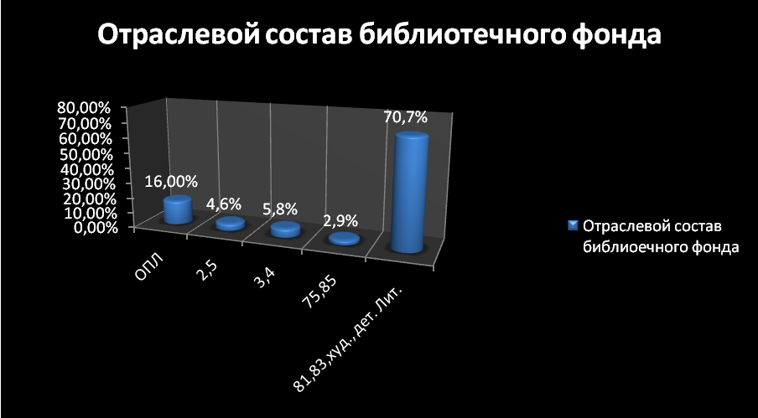
4.2. Движение совокупного фонда муниципальных библиотек, в т.ч. по видам документов.
Движение совокупного фонда МБУ «Шумячская ЦБС» в динамике 2018-2019г.г.:
Книжный фонд | ЦБС | ЦБ | ДО | Село
2018г | 124632 | 31239 | 20591 | 72802
2019г | 117892 | 30379 | 203339 | 67174
+/- | -6740 | -860 | -252 | -5628
Поступило
2018г | 1439 | 438 | 220 | 781
2019г | 1290 | 467 | 166 | 657
+/- | -149 | +29 | -54 | -124
Выбыло
2018г | 8667 | 902 | 765 | 7000
2019г | 8030 | 1327 | 418 | 6285
+/- | -637 | +425 | -347 | -715

4.2.1. Поступление в фонды муниципальных библиотек
Общее количество изданий, поступивших в 2019 году в библиотеки района, составило 1290 экз.
Поступление печатных изданий составило 1290 экз.
-подписка на периодические издания (распределение изданий по количеству и наименованиям в библиотеках ЦБС, сумма годовой подписки. Анализ подписки по полугодиям).
Оформлена подписка из местного бюджета для МБУ «Шумячская ЦБС» на 2квартал 2019 года, 2 полугодие 2019 года и 1 квартал 2020 года на общую сумму 59826 руб.64 коп.
В сельских библиотеках в среднем 4 наименования периодических изданий.
Анализ подписки по полугодиям за 2019г.
Кол-во газет, журналов | 1полугодие 2019г. | 2полугодие 2019г. | 1квартал 2020г.
Центральная библиотека | 16 | 14 | 27
Детская библиотека | 5 | 4 | 3
Сельские библиотеки | 45 | 42 | 42
Всего | 66 | 60 | 72
На 1 сельскую б-ку | 4 | 4 | 5
Финансирование | 1кв.10463,64 2кв.15479,40 | 27314,82 | 17032,42

4.2.2. За истекший год выбыло из фондов библиотек района 7121 экз. печатных изданий на общую сумму 78364 руб.33 коп., в том числе
по ветхости 7047 экз. на сумму 76575 руб.34 коп.
по причине утери читателями 74 экз. на сумму 1788 руб. 99 коп.
4.3. Оценка состояния и использование фондов библиотек , находящихся в составе библиотечной сети:
Обновляемость фонда составляет 0,03%
Обращаемость по ЦБ – 2,1; по ДО – 2,4; по сельским библиотекам – 1,9
Книговыдача составила 239739экз.
Выдача документов по тематике:
ОПЛ | 58870
Естествознание | 18581
Техника и сельское хозяйство | 32493
Искусство и спорт | 6296
Языкознание и литературоведение  Художественная литература  Детская литература | 123499
Всего | 239739

Большое количество книговыдач составляет художественная литература, общественно-политическая литература, техника, сельское и лесное хозяйство.
4.4. Финансирование комплектования (объемы, основные источники).
Общий объем комплектования составляет 100599 руб.89 коп.
В 2019 году библиотеки приобрели литературу на бюджетные и внебюджетные средства. Основными источниками комплектования библиотек остаются книжный магазин, отдел формирования фонда и каталогов, дары пользователей библиотек.
Источники поступлений | Сумма
Отдел форм. фонда и каталогов | 73829,00
Дарственные | 18219,80
Взамен утерянных | 2825,20
Областные субсидии | 3240,89
Собственные средства | 1500,00
Местный бюджет | 985,00
Общая сумма на книги | 100599,89

4.5. Обеспечение сохранности библиотечных фондов – единый и непрерывный процесс, продолжающийся на всем протяжении периода хранения и использования документов.
Учет, хранение и сохранность библиотечного фонда осуществляется по действующей инструкции по учету фондов. В 2019 году прошли проверки фондов в 2 библиотеках ЦБС.
Наименование библиотек | Сроки проведения | Объем проверки фонда | Объем недостачи
Наименование библиотек | Сроки проведения | Объем проверки фонда | в экз. | в сумме
Ворошиловская | 08.04.2019г-10.04.2019г | 2756 | 4 | 154,40
Вежниковская |  | 3020 | 0

В течение всего года проводилась работа по сохранности библиотечного фонда:
проводились санитарные дни, выявлялись должники, с последующей работой по их ликвидации. Библиотекари активно занимаются мелким ремонтом книг.
Безопасность библиотек и библиотечных фондов обеспечивалась с помощью систем охранно-пожарной сигнализации.
4.6. Краткие выводы. Кризис бюджетного финансирования, который происходит в настоящий момент, сделал невозможным систематическое и планомерное комплектование библиотечных фондов.

5.Каталогизация и оцифровка библиотечного фонда.
5.1. В течение года проводилась работа с электронным каталогом.
Шумячская ЦБС создавала электронные записи для электронного каталога, осуществлялся ввод ретроспективной части фонда. Обработано и внесено в электронный каталог в 2019 году 2188 библиографических записей. Объем электронного каталога 2791 записи. Все библиографические записи переданы в Смоленскую областную универсальную научную библиотеку для включения их в КПБД «Сводный электронный каталог библиотек Смоленской области».
Объем электронного каталога МБУ «Шумячская ЦБС» - 2791/5325 (электронные записи/количество экземпляров), все записи доступны в сети Интернет.

5.3. В 2018 году Шумячская центральная библиотека получила безвозмездный доступ к объектам Национальной электронной библиотеки. Договор №101/НЭБ/4960 от 27.09.2018 г. Общее количество электронных документов в фондах НЭБ 5004113. В 2019 году доступом к НЭБ воспользовались 26 человек.
5.4. Библиотеки МБУ «Шумячская ЦБС» представлены на сайте http://shumyachi.library67.ru/, в социальных сетях «Одноклассники», «В контакте».

6. Организация и содержание библиотечного обслуживания пользователей.

Основные направления работы библиотек в 2019 году:
- Внедрение инноваций и сохранение традиций в информационной и досуговой деятельности библиотек;
- Внедрение информационных технологий в работу библиотек;
- Работа с молодежью;
- Развитие работы Кафедры православной культуры;
- Развитие Центров социально значимой информации;
- Сохранение приоритетных направлений в работе библиотек:
-возрождение культурных традиций,
- гражданско – патриотическое воспитание,
- краеведческое,
- нравственно - эстетическое воспитание,
- работа с социально - незащищенными слоями населения,
- работа с лучшими произведениями художественной и классической литературы,
- культурно – досуговая деятельность,
- работа клубов и объединений.
- Формирование интеллектуальной, информационной культуры специалистов библиотечного дела ЦБС путем повышения уровня профессиональной компетентности и овладения компьютерной грамотностью.
- Методическая и консультативная помощь в организации работы библиотек по различным направлениям.
Основная цель библиотек: оставаться социально - значимыми, развиваясь в современных условиях и совершенствуя различные стороны своей деятельности.
Задачами работы библиотек МБУ «Шумячская ЦБС» являются:
- Реализация конституционных прав граждан РФ в доступности к информации;
- Обеспечение свободного оперативного доступа к информации с помощью современных компьютерных технологий;
- Сохранение сети библиотек, оснащение современными техническими средствами, обновление материально- технической базы;
- Выполнение основных плановых показателей работы библиотек;
- Выполнение муниципального задания;
- Поддержание имиджа библиотеки как информационного, культурного учреждения;
- Изучение и определение стратегии дальнейшего комплектования книжных фондов и периодических изданий. Поиск новых источников и резервов при комплектовании единого фонда.

С 2014 года Шумячская ЦБС реализует историко - краеведческий проект «Библиотека – хранитель и проводник культурного наследия», посвященный основным вехам исторического прошлого и настоящего деревень, судьбам интересных людей. Проект рассчитан на жителей Шумячского района и призван развивать интерес к изучению малой Родины. В рамках проекта проводятся краеведческие вечера по страницам альманаха «Перекрёсток». Мероприятия рассчитаны на большую аудиторию, более интересны и обширны по содержанию, в большей степени реализуют воспитательную функцию краеведческой деятельности библиотек.
2019 год объявлен в РФ Годом театра. В связи с этим событием в библиотеках Шумячского района прошли:
- театрализованное представление «Откуда книга к нам пришла» (Шумячская районная детская библиотека) – 02.04
- театрализованная игровая программа «Театр – сказочная страна» (Снегиревская сельская библиотека) – 25.10
- час информации «Театральные хроники» (Гневковская сельская библиотека) – 15.02
- час информации «2019 – Год театра» (Криволесская сельская библиотека) – 18.10
- театрализованное представление «Театр – сказочная страна» (Балахоновская) – 20.12
- час искусства «Билет в театр» (Петровичская сельская библиотека) – 29.03
- театрализованная игровая программа «Театр – сказочная страна» (Студенецкая сельская библиотека) – 05.12
- видеоэкскурсия «Театр, театр, театр» (Микуличская сельская библиотека) – 27.01
- музыкальный мини – театр «Щенок ищет друзей» (Первомайская сельская библиотека) – 30.11
- кукольное представление «А у сказки тихий голосок» (Первомайская сельская библиотека) – 31.05

Библиотеки МБУ «Шумячская ЦБС» проводят огромную массовую работу по различным направлениям:

В помощь учебному процессу, образованию
Библиотечная работа ежедневно ориентирована на помощь школьникам в образовательном процессе, на формирование интеллекта, творческих способностей, расширение кругозора, воспитание информационной культуры. В течение года систематически библиотеки проводят работу в этом направлении:
- библиотечный урок «Нас книжка в гости приглашает» (Первомайская сельская библиотека) – 14.05
- молодежный форум с участием представителей учебных заведений «Поиск. Призвание. Профессия» (Шумячская центральная библиотека) – 18.03 и 26.11
- новинки из книжной корзинки «Это классное внеклассное чтение» (Студенецкая сельская библиотека) – 16.01
- день поэзии «Любимые стихи» (Микуличская сельская библиотека) – 03.03
- интеллектуальный конкурс «Самый умный математик» (Шумячская районная детская библиотека) – 20.11
- КВН «Сказки Пушкина» (Шумячская районная детская библиотека) – 07.11

Библиотека и семья.
Библиотеки МБУ «Шумячская ЦБС» уделяют большое внимание в работе с семьей, семейному чтению. Ежегодно проводятся мероприятия в этом направлении. В 2019 году прошли:
- вечер – воспоминание «Книги из детства мамы»» (Шумячская районная детская библиотека) – 11.12
- конкурсно – игровая программа «Поговори со мною, мама!» (Шумячская районная детская библиотека) – 01.03
- молодежный форум «Семья. Брак. Общество» (Шумячская центральная библиотека) – 26.11
- вечер отдыха «Семейные традиции» (Гневковская сельская библиотека) – 08.07
- акция «Семья, согретая любовью, всегда надежна и крепка» (Первомайская сельская библиотека) – 05.07
- праздник «О мама, милая. В тебе любовь и мудрость» (Зимонинская сельская библиотека) – 08.03
- семейный праздник «Новый год в библиотеке» (Петровичская сельская библиотека) – 01.01
- встреча с семьей «Крепкая семья – крепкое государство» (Снегиревская сельская библиотека) – 08.07
- литературный праздник «Книга+Семья= Добрые друзья» (Студенецкая сельская библиотека) – 15.05

Пропаганда здорового образа жизни.
Здоровый образ жизни сегодня – это требование времени. Проблема формирования здорового образа жизни является одной из актуальных в библиотечном обслуживании населения, особенно молодежи. Быть здоровым стало модно и престижно. Работа библиотеки в этом направлении предусматривает мероприятия, которые активно пропагандируют здоровый образ жизни, содействуют организации досуга молодежи, привлекают к чтению, знакомят с интересными людьми и их увлечениями.
В 2019 году в библиотеках ЦБС прошли мероприятия:
- «Три ступени, ведущие вниз» - диспут (Шумячская центральная библиотека) (09.09)
- «Очень мрачная она – сигаретная страна» - урок предупреждение (Студенецкая сельская библиотека) (04.07)
- «Это знают все вокруг, что здоровье лучший друг» - час здоровья (Снегиревская сельская библиотека) (18.04)
- «Есть выбор – жизнь без наркотиков» - урок - протест (Серковская сельская библиотека) (03.07)
- «Вся правда о вредных привычках» - час здоровья (Починичская сельская библиотека) (10.07)
- «На границе жизни и смерти» - актуальный разговор (Петровичская сельская библиотека) (26.06)
- «Курить – здоровью вредить» - актуальный разговор (Надейковичская сельская библиотека) (22.11)
- «Я хочу жить» - час открытого разговора (Микуличская сельская библиотека) (11.09)
- «Мир без табачного дыма» - актуальный разговор (Криволесская сельская библиотека) (23.11)
- «Алкоголизм – путь в никуда» - тематическая беседа (Краснооктябрьская сельская библиотека) (10.09)
- «Береги себя для жизни» - актуальный разговор (Первомайская сельская библиотека) (20.05)
- «Не отнимай у себя завтра» - урок здоровья (Шумячская районная детская библиотека) (08.04)
- «Твое здоровье – твое богатство» - урок здоровья (Ворошиловская сельская библиотека) (14.12)

Гражданско – патриотическое воспитание.
Работу библиотек по патриотическому воспитанию в библиотеках района отличает содержательная многоаспектность, включающая в себя взаимосвязанные тематические комплексы: ознакомление детей и молодёжи со славными вехами развития отечественной истории; сохранения священной памяти о годах Великой Отечественной войны; просвещение допризывников в рамках подготовки к службе в армии.
Информационное обеспечение патриотического воспитания осуществляется посредством тематических книжных выставок и открытых просмотров литературы, посредством различных активных творческих форм массовой работы с читателями – комплексных, клубных и дискуссионных, а также посредством экспонирования фотовыставок и привлечения к участию в различных патриотических конкурсах.
В 2019 году в библиотеках района по патриотическому воспитанию прошли следующие мероприятия (крупные):
- «Святое дело – Родине служить» - встреча с Н. П. Малышкиным, служившим в Германии (Шумячская центральная библиотека) (22.02)
- «Нетленная память о войне» - поздравительная акция (Шумячская центральная библиотека) (09.05)
- «Свеча памяти» - акция (Снегиревская сельская библиотека) (22.06)
- «Салют Победы» - литературно – музыкальный вечер (Серковская сельская библиотека) (08.05)
- «Навечно в памяти народной» - музыкально – поэтическая композиция (Петровичская сельская библиотека) (09.05)
- «Что такое терроризм и экстремизм» - круглый стол (Микуличская сельская библиотека) (17.03)
- «Им навсегда осталось двадцать» - час мужества (Криволесская сельская библиотека) (08.05)
- «Вместе против террора» - тематический час (Краснооктябрьская сельская библиотека) (16.11)
- «Свеча Памяти» - патриотическая акция (Шумячская районная детская библиотека) (04.05)
- «Афганистан – живая память» - вечер памяти (Шумячская районная детская библиотека) (01.02)
- «Памяти павших будьте достойны» - патриотическая акция, посвященная Дню неизвестного солдата (Шумячская районная детская библиотека) (03.12)
- «Терроризм. Я предупрежден» - акция (Гневковская сельская библиотека) (12.02)
- «Остался в сердце вечный след войны» - час мужества (Балахоновская сельская библиотека) (06.05)
- «Пусть живые запомнят, поколения знают» - литературно – музыкальный вечер (Ворошиловская сельская библиотека) (09.05)
- «Память пылающих лет» - акция по уборке обелисков (Шумячская районная детская библиотека, Первомайская сельская библиотека, Серковская сельская библиотека, Криволесская сельская библиотека) (май)

Дважды в год более 18 лет Шумячская центральная библиотека проводит
районную патриотическую акцию День призывника «Служу Отечеству». Мероприятие проводится в тесном сотрудничестве с Администрацией района, Администрациями сельских поселений, районным Домом культуры, Шумячским художественно- краеведческим музеем, военным комиссариатом, Свято- Ильинским Храмом, образовательными учреждениями.

Правовое воспитание
Правовая информация – это важнейший источник формирования правовой культуры граждан. Используя разнообразные формы и методы библиотечной работы, информационного обеспечения, в библиотеках проводятся мероприятия способствующие воспитанию правовой культуры населения.
В 2019 году прошли следующие мероприятия:
- информационная беседа «Терроризм. Я предупрежден» (Студенецкая сельская библиотека) – 20.03
- литературная игра - беседа «Я тоже имею право» (Петровичская сельская библиотека) – 14.09
- час информации «Конституция – закон, по нему мы все живем» (Краснооктябрьская сельская библиотека) – 07.12
- диалог «Наши права и обязанности» (Надейковичская сельская библиотека) – 13.02
- беседа - диалог «Ребенок и его право» (Зимонинская сельская библиотека) – 27.09
- час информации «Терроризму - нет» (Снегиревская сельская библиотека) – 12.12

Деятельность Центров социально значимой информации
В МБУ «Шумячская ЦБС» работает 4 центра правовой информации: в Микуличской и Первомайской сельских библиотеках, в Шумячской районной детской и Шумячской центральной библиотеках.
Основные принципы работы ЦСЗИ — доступность и оперативность в предоставлении социально-значимой правовой информации. Деятельность Центров осуществлялась с учетом информационных потребностей пользователей. Проводились обзоры, оформлялись папки-накопители, книжные выставки.
Услугами центров правовой информации пользуются все социальные группы населения: учащиеся, учителя, пенсионеры, юноши призывного возраста, выпускники и абитуриенты, безработные. Каждый может получить необходимую информацию и документ.
В основном в Центрах социально значимой информации проходят мероприятия социально-правового направления.

22.01. | Правовой ринг «Право о тебе, тебе о праве» | ЦПИ Шумячской центральной библиотеки
14.02. | Час информации «Терроризм. В паутине зла» | ЦПИ Шумячской центральной библиотеки
21.03. | Час правовых знаний «О коррупции вслух» | ЦПИ Шумячской центральной библиотеки
18.07. | Правовая игра «Закон обо мне, мне о законе» | ЦСПИ Первомайской сельской библиотеки
17.06. | Видео- урок «Бережное отношение к защите персональных данных» | ЦСПИ «Правовед» Шумячской районной детской библиотеки
26.05. | Литературно – правовая викторина «Права в сказках» | ЦСПИ «Архимед» Микуличской сельской библиотеки
22.08. | Акция «Ко мы едины, мы непобедимы» | ЦСПИ «Правовед» Шумячской районной детской библиотеки
03.09. | Час информации «В паутине экстремизма» | ЦСПИ Первомайской сельской библиотеки
05.09. | Урок памяти и скорби «Экстремизм и терроризм – беда 21 века» | ЦПИ Шумячской центральной библиотеки
18.11. | Круглый стол «Я выбираю - качество» | ЦПИ Шумячской центральной библиотеки
20.11. | День правовой помощи «Защитим детей и детство» | ЦПИ Шумячской центральной библиотеки
22.11. | Круглый стол «Моя профессия - предприниматель» | ЦПИ Шумячской центральной библиотеки
10.12. | Турнир знатоков права «Конституция России – основной закон государства» | ЦПИ Шумячской центральной библиотеки
12.12. | Час права «Вчитайся, человек, в слова закона» | ЦСПИ «Архимед» Микуличской сельской библиотеки
10.12. | Час права «Право есть и у меня» | ЦСПИ «Архимед» Микуличской сельской библиотеки
09.12. | Правовой подиум «Право имею!» | ЦПИ Шумячской центральной библиотеки

Экологическое просвещение населения, экология человека

Экологические знания становятся социально значимыми и востребованными в практической жизни. Библиотеки стали важным звеном в системе просветительской деятельности среди подрастающего поколения.
Мероприятия 2019 года:
- познавательная игра «День волшебной воды» (Снегиревская сельская библиотека) – 21.03
- диалог «Природа наш дом и мы в нем» (Надейковичская сельская библиотека) – 18.03
- час экологии «Вода чудесный мир природы» (Краснооктябрьская сельская библиотека) – 22.03
- экологическая акция «Мы за чистый мир» (Гневковская сельская библиотека) – 11.10
- квест - игра «Книжные тропинки лета» (Ворошиловская сельская библиотека) – 28.06
- час общения «Экология начинается в семье» (Криволесская сельская библиотека) – 30.09
- экологический турнир «Загадки в лесу на каждом шагу» (Серковская сельская библиотека) – 23.10
- час познаний и открытий «Лукошко здоровья» (Петровичская сельская библиотека) – 20.03
- парад лесных сказок «Лесной корреспондент» (Студенецкая сельская библиотека) – 08.02
- турнир талантов «Садовод садоводу друг» (Починичская сельская библиотека) – 25.09
- тематическая игра «Встреча на экологической тропинке» (Шумячская районная детская библиотека) – 20.06

Продвижение книги и чтения
Продвижение книги, чтения – основное направление в деятельности каждой библиотеки. Сегодня библиотекари ведут активный поиск нестандартных форм продвижения книги и чтения, внося в традиционную работу новые идеи.
Мероприятия 2019 года:
- литературная секция «Быть на земле поэтом» в рамках XXI Международного фестиваля самодеятельного творчества (Шумячская центральная библиотека) – 12.06
- социально – культурная акция «Библионочь - 2019» (Шумячская центральная библиотека) – 25.05
- бенефис лучших читателей «С книгой по жизни» (Первомайская сельская библиотека) – 16.10
- неделя детской книги «Царство королевы книги» (Шумячская районная детская библиотека) – 01.04 – 05.04
- день детской книги «Книга – самый лучший друг» (Микуличская сельская библиотека) – 02.04
- акция «Знаете ли вы Лермонтова» (Шумячская центральная библиотека) – 15.10
- литературный ринг «Весна! Каникулы! Книжкина неделя» (Студенецкая сельская библиотека) – 26.03
- литературный квест «Море приключений» (к 300-летию выхода повести Д. Дефо «Робинзон Крузо») (Петровичская сельская библиотека) – 14.08
- акция «Подари книгу библиотеке» (Гневковская сельская библиотека) – 26.02
- праздник поэзии «Пусть льется звуков благодатный дождь» (Н. Рыленков) (Зимонинская сельская библиотека) – 20.02

Духовно – нравственное воспитание
Духовно - нравственное воспитание детей и подростков является неотъемлемой частью библиотечной работы. Оно обогащает внутренний мир человека, формирует доброе, внимательное отношение к окружающим людям, помогает оценивать поступки с нравственной точки зрения, дарит радость приобщения к прекрасному, помогает ощутить красоту окружающего мира.
Особенность нравственно-эстетического воспитания в библиотеке состоит в том, что оно происходит в условиях приобщения к книге, развивает любознательность и творческую инициативу, учит детей вдумчиво относиться к содержанию произведений. Книжные выставки, конкурсы рисунков, литературно-музыкальные вечера, уроки доброты, уроки вежливости – это те формы работы, которые используются библиотекарями по нравственно-эстетическому развитию личности.
В 2019 году прошли мероприятия:
- «Вместе с книгой к миру и согласию» - районная акция (Шумячская районная детская библиотека) (14.03)
- «Мы будем вечно прославлять ту женщину, чье имя мать» - VII детско – юношеские чтения (Шумячская районная детская библиотека) (16.10)
- «Образ матери в русских иконах» - районных конкурс творческих работ (Шумячская районная детская библиотека) – 2019 г.
- «Доброта в нас и вокруг нас» - мульти – пульти (Снегиревская сельская библиотека) – 5.12
- «Начало всех начал» - интеллект –шоу, посвященное Дню славянской письменности и культуры (Петровичская сельская библиотека) – 25.05
- «Встречаем пасху светлую» - фольклорные посиделки (Петровичская сельская библиотека) – 28.04
- «Ромашка в ладошках» - акция (Студенецкая сельская библиотека) – 08.07
- «Тропа к духовным родникам» - пасхальные встречи (Починичская сельская библиотека) – 28.04
- «Дорога к Храму» - встреча с иереем Сергием (Починичская сельская библиотека) – 13.04
- «День православной книги» - видеоурок (Микуличская сельская библиотека) – 14.03

Работа с социально – незащищенными слоями населения
МБУ «Шумячская ЦБС» традиционно занимается внестационарным обслуживанием населения района: зарегистрировано при центральной библиотеке – 13 стоянок библиобуса и действуют 6 передвижных библиотек, в детской библиотеке – 3 пункта выдачи, в сельских библиотеках – 6 пунктов выдачи, 7 передвижных библиотек, 19 книгонош. Сохранение внестационарной службы обусловлено необходимостью обслуживания лиц с ограниченными возможностями на дому, дальних улиц районного центра и отдаленных деревень района, а также обслуживания рабочих коллективов организаций по ежемесячному графику.
В библиотеках Шумячского района проводится активная работа с инвалидами и пенсионерами. Создано 12 клубов по интересам:
Шумячская центральная библиотека – клуб «Отрада» (с 1997 года)
Гневковская сельская библиотека – клуб «Мир женщины» (с 2014 года)
Зимонинская сельская библиотека – клуб «Гармония» (с 2018 года)
Криволесская сельская библиотека – клуб «Собеседница» (с 2016 года)
Краснооктябрьская сельская библиотека – клуб «Надежда» (с 2018 года)
Микуличская сельская библиотека – клуб «Россияночка» (с 2014 года)
Надейковичская сельская библиотека – клуб «Селяночка» (с 2017 года)
Первомайская сельская библиотека – клуб «Завалинка» (с 2006 года)
Починичская сельская библиотека – клуб «Берегиня» (с 2014 года)
Серковская сельская библиотека – клуб «Берегиня» (с 2018 года)
Студенецкая сельская библиотека – клуб «Огонек» (с 2016 года)
Ворошиловская сельская библиотека – клуб «Сударушка» (с 2018 года)
Клубы посещают все, кто ищет общения, кого объединяет любовь к книге, поэзии, искусству. Презентации книг, литературно –музыкальные вечера, вечера отдыха, встречи с интересными людьми проходят в рамках клубов по интересам.
В 2019 году прошли такие встречи:
- Музыкальная завалинка «Старый Новый год» (Ворошиловская сельская библиотека, 13.01)
- Вечер народной песни «Диво дивное – песня русская» (Ворошиловская сельская библиотека, 13.10)
- Вечер – встреча «Голова седая – да душа молодая» (Балахоновская сельская библиотека, 01.10)
- Вечер русских традиций «Прощай зимушка старушка, седая холодушка» (Гневковская сельская библиотека, 06.03)
- Вечер отдыха «Песней журавлиной, осень проплыла» (Гневковская сельская библиотека, 02.10)
- Крещенские посиделки «Раз в крещенский вечерок» (Первомайская сельская библиотека, 18.01)
- Осенний этюд «Золотая паутинка осени» (Первомайская сельская библиотека, 02.10)
- Литературно – развлекательная программа «За всё тебя благодарю» (11.11)
- Литературно – музыкальная композиция «За теплоту сердец, за мудрость вам поклон» (25.11)
- Поэтический час «Край мой задумчивый и нежный» (Краснооктябрьская сельская библиотека, 23.03)
- Литературно – музыкальная композиция «Поклонитесь люди матерям» (Краснооктябрьская сельская библиотека, 24.10)
- Музыкальный вечер – чествование «Я люблю жизнь» (Криволесская сельская библиотека, 17.05)
- Тематический вечер «Светлый праздник Воскресенья» (Микуличская сельская библиотека, 30.04)
- Вечер отдыха «Праздник раскрывает секреты» (Микуличская сельская библиотека, 27.12)
- Посиделки «Яблочный спас встречай – столы накрывай» (Надейковичская сельская библиотека, 18.08)
- Вечер «Души материнской свет» (Надейковичская сельская библиотека, 24.11)
- Православная встреча «Дорога к Храму» (Починичская сельская библиотека, 13.04)
- Вечер краеведения «Знаменитые твои земляки» (Починичская сельская библиотека, 12.11)
- Вечер общения «Как молоды мы были» (Серковская сельская библиотека, 18.04)
- Вечер отдыха «Новый год к нам мчится» (Серковская сельская библиотека, 26.12)
- Самоварные задоринки «Масленица идет, блины да мед несет» (Студенецкая сельская библиотека, 06.03)
- Вечер воспоминаний «Помним 45-й» (Студенецкая сельская библиотека, 08.05)
- Путешествие в мир цветов «Посади цветы на радость» (Студенецкая сельская библиотека, 25.04)
- Поэтический вечер по творчеству Л. Рубальской «Переведи часы назад…» (Шумячская центральная библиотека, 26.09)
- Вечер отдыха «Любовью материнской мы согреты» (Шумячская центральная библиотека, 21.11)
- Музыкально – поэтический вечер «Сто часов счастья», посвященный творчеству В. Тушновой (Шумячская центральная библиотека, 25.10)
- Вечер отдыха «Звездные девушки» (Шумячская центральная библиотека, 06.03) и др.

Работе с пожилыми людьми уделяется внимание по всей территории Шумячского района. На территории Студенецкого сельского поселения находится дом – интернат для престарелых людей. В интернате организована передвижка, где престарелые люди могут воспользоваться литературой.
В Петровичском отделении сестринского милосердия также организован пункт выдачи литературы.

Краеведение.
В настоящее время изучение истории родного края переживает небывалый всплеск интереса. Краеведческая деятельность является одним из приоритетных направлений в работе библиотек. При организации краеведческого библиографического информирования используются традиционные и новые формы работы: экспресс-информации и бюллетени новых поступлений, выставки и обзоры краеведческих изданий; дни информации, дни краеведения, распространение информации через местную прессу, предоставление электронной информации.
В 2019 году прошли мероприятия:
- акция, посвященная юбилею В. Иванова, награжденного орденом Мужества «Слава герою!» (Первомайская сельская библиотека) – 27.05
- видеоурок «Смоленское Поозерье» (Микуличская сельская библиотека) – 14.04
- вечер краеведения «Знаменитые твои земляки» (братья Воронцовы) (Починичская сельская библиотека) – 12.11
- вечер – портрет «Песня – моя жизнь и отрада» (Раиса Березко) (Студенецкая сельская библиотека) – 10.07
- урок краеведения «Мы - петровичане» (Петровичская сельская библиотека) – 02.09
- литературный вечер «С родной землей навеки обручен» (Н. Рыленков) (Балахоновская сельская библиотека) – 21.04
- литературная гостиная «Человек, опередивший время» (к 135-летию со дня рождения А. Р. Беляева) (Шумячская районная детская библиотека) – 15.03

Работа клубов и объединений.
В Шумячской централизованной библиотечной системе успешно функционируют 20 библиотечных формирований, из них – 6 детских, 12 – взрослых, 2- юношеских.

Детские клубы по интересам:
- экологический клуб «Я познаю мир» в Криволесской сельской библиотеке действует с 2010 года
- литературно – познавательный клуб «Книгочей» в Микуличской сельской библиотеке – с 2009 года
- краеведческий клуб «Юный краевед» в Первомайской сельской библиотеке – с 2006 года
- литературно – экологический «Родничок» в Снегиревской сельской библиотеке – с 2017 года
- литературный клуб «Почитайка» в Шумячской районной детской библиотеке – с 2015 года
- краеведческий клуб «Купель» в Шумячской районной детской библиотеке – с 2011 года
Юношеские клубы:
- познавательно – правовой «Правовая школа» в Шумячской центральной библиотеке с 2003 года
- литературно – познавательный «Литературная гостиная» в Шумячской центральной библиотеке с 1988 года
Клубы для взрослых:
Шумячская центральная библиотека – клуб «Отрада» (с 1997 года)
Гневковская сельская библиотека – клуб «Мир женщины» (с 2014 года)
Зимониснкая сельская библиотека – клуб «Гармония» (с 2018 года)
Криволесская сельская библиотека – клуб «Собеседница» (с 2016 года)
Краснооктябрьская сельская библиотека – клуб «Надежда» (с 2018 года)
Микуличская сельская библиотека – клуб «Россияночка» (с 2014 года)
Надейковичская сельская библиотека – клуб «Селяночка» (с 2017 года)
Первомайская сельская библиотека – клуб «Завалинка» (с 2006 года)
Починичская сельская библиотека – клуб «Берегиня» (с 2014 года)
Серковская сельская библиотека – клуб «Берегиня» (с 2018 года)
Студенецкая сельская библиотека – клуб «Огонек» (с 2016 года)
Ворошиловская сельская библиотека – клуб «Сударушка» (с 2018 года)

Обслуживание удаленных пользователей. Удаленные пользователи могут оперативно получать информацию о планируемых и проводимых в библиотеках мероприятиях, познакомиться с работой библиотек Шумячского района, познакомиться с обзорами литературы, просмотреть списки новых поступлений, календари знаменательных и памятных дат; посмотреть издания, выпускающиеся в библиотеках, а также увидеть достопримечательности Шумячского района на сайте МБУ «Шумячская ЦБС». (http://shumyachi.library67.ru/)
В 2019 году МБУ «Шумячская ЦБС» сотрудничала с СОУНБ по системе МБА (заказывали и демонстрировали подборки литературы в количестве 27 экз.).
Выставочная работа является важным компонентом библиотечно - информационного обслуживания пользователей, на сайте ЦБС представлены виртуальные выставки и экскурсии.

Участие в конкурсах:

- Всероссийский ежегодный литературный конкурс «Герои Великой Победы - 2019»
- Областной конкурс «Знаете, каким он парнем был», посвященный 85-летию со дня рождения первого космонавта Ю. Гагарина (2 место)
- Областной онлайн – фотоконкурс «Библиотека в кадре» (3 место)
- Областной конкурс «Библиотека года»
- Областной конкурс на лучшую виртуальную выставку в стиле Артбук «Театральный сезон в библиотеке»
- Областной конкурс по отбору лучших муниципальных учреждений культуры Смоленской области, находящихся на территории сельских поселений, и их работников (Победа – Константинова Г. Н., библиотекарь Студенецкой сельской библиотеки)
- Областной поэтический конкурс «Библиопарнас»
- Областной интернет – фотоконкурс «Причуды природы»
- Областная интернет-акция «Его стихи – полёт его души», посвящённой 220-летию со дня рождения А.С. Пушкина (1 место – читатель Шумячской районной детской библиотеки)
- Районный конкурс среди сельских библиотекарей на лучшую статью
- Районный конкурс профессионального мастерства среди молодых библиотекарей МБУ «Шумячская централизованная библиотечная система» «Ступенька к мастерству»
- Районный конкурс среди библиотекарей центральных библиотек «Лучшая инновационная библиотечная разработка (технология) по поддержке и продвижению чтения»

7. Справочно – библиографическая работа и информационное обслуживание читателей.

В состав справочно – библиографического аппарата МБУ «Шумячская ЦБС» входят:
Каталоги: центральный алфавитный, центральный систематический, систематические каталоги сельских библиотек, алфавитный каталог ЦБ и каждой сельской библиотеки, краеведческий.
Картотеки:
Шумячская центральная библиотека: систематическая картотека статей, тематическая картотека поэзии, читайте в литературно – художественных журналах, о жизни и творчестве писателей, рецензии, персоналии, картотека заглавий художественных произведений;
Шумячская районная детская библиотека: картотека стихов, справок, периодических изданий.
Сельские библиотеки: картотека докомплектования, «Новые поступления», картотека периодических изданий, краеведческая картотека.
Тематические картотеки: «Стихи и детские песенки», «Ю. А. Гагарин», «За здоровый образ жизни», «Село моё родное», «Сад, огород усадьба», «Народный доктор», «Классики - детям», «Храмы Смоленщины», «Всё о цветах».
Работа с СБА (пополнение, редактирование) ведется планомерно и постоянно.
Алфавитно – предметный указатель и СК ведутся в районных и в сельских библиотеках, в зоне обслуживания которых имеются средние школы.
Количество расписываемых изданий – 12 наименований (Шумячская центральная и Шумячская районная детская библиотека).
В 2019 году пополнялись папки – досье и тематические папки в Шумячской ЦБ:
«Творческая биография В.В. Филипенкова», «Айзек Азимов (1920-1992)»,
«Ю.А. Гагарин – первый космонавт России», «Шумячский район в прошлом и настоящем», «А. Т. Твардовский – наш земляк»
В Шумячской районной детской библиотеке:
- «Улицы посёлка Шумячи», «Смоленская крепостная стена, «История Смоленщины в лицах», «Религиозные праздники», «Музеии Смоленщины», «Церкви и монастыри Смоленщины» «Юрий Алексеевич Гагарин» «Иконы», «Афганистан, Чечня», «Живая старина», «Волшебный сундучок»
В сельских библиотеках: «О них писали в газетах», « Для Вас селяне», «На пасеке», «Из истории переписи населения», «Лучшие люди села», «Стряпуха», «Первый космонавт земли», «Я выбираю профессию», «Что? Где? Когда?», «Ваш юрист», «Почитай, поиграй, отгадай», «Для вас пенсионеры», «Земляки – участники и герои Великой Отечественной войны», «Тайны вселенной», «Исчезнувшие деревни», «Ф.С. Шурпин», «В кругу семьи», «Что нас губит», «Подвиг народа», «Для вас, призывники», «Льготы и услуги», «Всё о пенсиях», «Подворье», «Народный адвокат», «Здоровье семьи», «Магия и красота».
Справочно – библиографическое обслуживание индивидуальных пользователей и коллективных абонентов. Развитие системы СБО с использованием ИКТ Справки удалённым пользователям.
Коллективное и индивидуальное информирование осуществлялось в помощь образовательной, профессиональной, а также досуговой деятельности.
Индивидуальными абонентами являлись работники местных администраций, школ, работники культуры. Темы для информирования в основном связаны со сферой их деятельности и увлечением. Информация предоставлялась лично или по телефону.
Абонентами группового информирования являлись педагогические коллективы школ, детских садов, также клубы по интересам, социальные учреждения (Студенецкий и Петровичский Дома – интернаты для престарелых и инвалидов). Информирование осуществлялось регулярно , до отдельных групп - эпизодически. Эпизодическое информирование проводилось в форме устных обзоров и сообщений и являлись составной частью массовых мероприятий.
В процессе справочно – библиографического обслуживания используем информационно – коммуникативные технологии.
С помощью Интернет выполняем все виды справок. Для этого к услугам пользователей Сводный электронный каталог библиотек Смоленской области, масса существующих в Интернете словарей, энциклопедий, самая информация. С помощью Интернет выполняем все виды справок: тематические, адресно – библиографические, уточняющие, фактографические. Для этого к услугам пользователей Сводный электронный каталог библиотек Смоленской области, масса существующих в Интернете словарей, энциклопедий, самая новая информация о вышедших в печать книгах, фильмах и музыкальных альбомах в интернет магазинах, он- лайновые страницы газет и журналов, новостные ленты. Доступны для пользователей стали правовые ресурсы справочно – правовой системы «КонсультантПлюс», Национальной Электронной Библиотеки. Создан и ведётся Сайт Шумячской ЦБС на котором размещены: рекомендательные списки литературы, памятки, буклеты, дайджесты.
Информирование читателей проводится посредством социальных сетей. Шумячская ЦБС активно использует в своей работе социальные сети «Одноклассники», создав свою страничку. Библиотекари активно используют странички для массового информирования и привлечения новых читателей, активно рассказывая о библиотеке, знакомя с мероприятиями.
Выполнено справок по ЦБС в 2019 году –2797;
тематических –1768
фактографических – 177
адресно – библиографических – 597
уточняющих – 226
в том числе краеведческих –501
Использование МБА И ЭДД в библиотеке
Для обслуживания читателей ЦБС использовался МБА СОНУБ им. А.Т. Твардовского, 27 экз.
Услуги Электронной доставки документов нет.
Формирование информационной культуры пользователей
Важнейшее направление работы Шумячской ЦБС – это формирование информационной культуры пользователей. Организация фонда, справочно – поисковый аппарат, консультационная поддержка не только в поиске, но и в освоении информации - всё направлено на то, чтобы закладывался фундамент грамотной работы с книгой, текстом, начиная с осознания цели чтения и соотнесения с нею способа использования информации.
Большое внимание уделяется организации внешней среды в библиотеках. Каждый из её компонентов, таких как стендовая информация, система информационных выставок, система каталогов и картотек, проведение традиционных библиотечно – библиографических уроков, бесед, консультаций, группового и индивидуального информирования – это очередной способ, с помощью которого воспитывается информационная культура пользователей.
Рекламные афиши, приглашающие всех желающих принять участие в массовых мероприятиях, конкурсах районного библиотечного масштаба, акциях – используются для знакомства с библиотекой. В результате пользователи получают представление о деятельности библиотеки как культурного, информационного учреждения, её возможностях.
Для сельских библиотекарей Шумячской ЦБС в 2019 году был проведён час профессионального общения «Библиографическое обслуживание в библиотеке»

Выпуск информационно – библиографических пособий
Задача библиотеки состоит в создании библиографических пособий, посвященных жизни и деятельности крупных учёных, писателей, художников, чья жизнь и деятельность связаны с данным районом, регионом, чьи достижения сделали возможным их вхождение в элиту страны в разных областях человеческой деятельности. Основная цель создания таких пособий – пропаганда достижений региональной науки, техники, культуры и искусства, сохранение образов выдающихся личностей для последующих поколений.
Большое внимание уделяется созданию библиографических пособий посвященных отечественным деятелям в разных областях науки, техники, искусства. В Шумячской ЦБС выпускается серия «Земляки». За 2019 год подготовлено и выпущено информационно – библиографическое пособие: «Песня – жизнь моя и отрада» - творческий портрет о Лауреате Всероссийских конкурсов исполнителей народной песни, обладательницы Золотой медали Берлинского Международного фестиваля, уроженке деревни Марковка Шкумячского района - Раисы Берёзко.

Краткие выводы
Анализ СБО в Шумячской ЦБС показывает, по сравнению с 2018 годом количество выполненных справок уменьшилось на 29.
Оценивая объективно работу ЦБС по СБО можно сделать вывод: СБО осуществляется на среднем уровне. Затрудняет работу недостаточное финансирование на комплектование новыми документами, вести правильно учёт справок.

8. Краеведческая деятельность библиотек.
Научно–исследовательская деятельность Шумячской ЦБС связана с практическими задачами формирования краеведческих ресурсов и обслуживания читателей, нацелена на пополнение краеведческого фонда, раскрытие его состава и возможностей. Научно–исследовательская деятельность библиотеки имеет преимущественно фактографическую направленность. Она носит плановый характер и основывается на результатах обследования информационной обеспеченности различных краеведческих объектов на своей территории (географических объектов, памятников природы, истории и культуры, исторических событий, учреждений, категорий персон). К основным направлениям, по которым собирается информация относятся:
• хроника основных событий
• генеалогия и история семей
• местонахождение, даты создания и преобразования основных учреждений и предприятий своей территории
• основные биографические сведения о выдающихся уроженцах и жителях.
В просветительской деятельности нашей ЦБС особое место занимает организация и участие в крупных комплексных краеведческих мероприятиях, проводимых вместе с сельскими библиотеками, Домами культуры, Администрациями сельских поселений, вовлекая старожилов и жителей населённых пунктов. С 2014 года ЦБС реализует краеведческий проект «Библиотека – хранитель и проводник культурного наследия».
В рамках проекта совместно со Студнецкой сельской библиотекой в деревне Студенец был проведён вечер - портрет «Песня жизнь моя и отрада» - о талантливой исполнительнице русских народных песен и романсов, Заслуженном работнике культуры Российской Федерации, нашей землячке, родившейся в деревне Марковка Шумячского района Раисе Берёзко, о том, как пришла она к песне, и о том, как песня стала её жизнью.
В сентябре приняли участие в научно – практической конференции «Смоляне на службе Отечеству» с докладом «Гражданский подвиг Валентины Павловны Максимчук».
В рамках проведения XXI Международного фестиваля самодеятельного художественного творчества «Порубежье – 2019» проводилась литературная секция «Быть на земле поэтом», организованная Шумячской ЦБС. В работе секции приняли участие поэты из двенадцати районов области и Республики Беларусь. Занимаясь литературным краеведением, ЦБС уделяет внимание деятельности писателей и поэтов, связавших свою жизнь или творчество с малой Родиной. Активно занимается продвижением имени поэтов как известных признанных, так и начинающих.
Ежегодно библиотекой выпускаются собственные издания, призванные помочь как библиотекарям, педагогам, так и пользователям. Преимущественно это издания краеведческой тематики:
- Календарь знаменательных и памятных дат на 2020 год
В течении года собирался материал для выпуска краеведческих изданий, которые будут выпущены в 2020 году:
- спортивная фотоновелла «По ступенькам в спортивную жизнь»
- сборник воспоминаний «Горит партизанский костер»
- альбом памяти «Бессмертна Победа, бессмертны ее солдаты»
- кипсек «Артист цирка – это не профессия, это жизнь»

Библиографические пособия носят рекомендательный характер и предназначается для изучения истории и культуры Шумячского края, а также для организации краеведческой и туристской работы.
Уделяя внимание краеведческой работе, библиотекари возвращают к жизни многие неизвестные факты, события, имена из истории родного края. По - новому осмысливается прошлое, настоящее и будущее.

9. Автоматизация библиотечных процессов

9.1. Состояние компьютерного парка библиотек Шумячского района:
компьютерный парк Шумячской ЦБС состоит из 12 автоматизированных рабочих мест; в Шумячской центральной библиотеке – 5, Шумячской районной детской библиотеке – 3, в сельских библиотеках -4. В оснащенных компьютерами библиотеках обеспечен доступ в Интернет, в Шумячской центральной и Шумячской районной детской доступ возможен с устройства пользователя. В Шумячской центральной библиотеке организована локально - вычислительная сеть.
Число единиц копировально – множительной техники – 17, для пользователей доступно – 10.

9. 2. Анализ состояния автоматизации библиотечных процессов в библиотеках.
В 2016 году приобретено программное обеспечение «Руслан АБИС» для создания сводного электронного каталога библиотек Смоленской области. В 2017 году приобретено недостающее компьютерное оборудование и начата работа по вкладу библиотек района в КПБД «Сводный электронный каталог библиотек Смоленской области». В 2019 году создано 2188 записей, доступных в сети Интернет – 2791.

9.3. По - прежнему недостаток финансирования является основной причиной и сдерживающим фактором технологического развития ЦБС. В 2019 году заявка на подключение к сети Интернет 2-х сельских библиотек не выполнена.

10. Организационно - методическая работа.
Центральная и детская библиотека являются методическим центром для сельских библиотек МБУ «Шумячская ЦБС».
Одним из основных инструментов деятельности методической службы является методический мониторинг: анализ работы библиотек на основе планов и отчетов библиотек, дневников работы, посещений библиотек – структурных подразделений МБУ «Шумячская ЦБС».
Значительная часть работы – повышение квалификации библиотечных работников, ориентированное на их профессиональные запросы и информационные потребности. Осуществляется оно посредством проведения семинаров и практикумов. В 2019 году были проведены семинары по темам:
- Библиотеки Шумячского района: «плюсы» и «минусы» 2018 года. Приоритеты библиотечного обслуживания населения района в 2019 году.
- Работа библиотек по профилактике терроризма и экстремизма
- Создание привлекательного образа библиотеки
- Использование элементов театральной деятельности в приобщении детей к чтению
- Имидж библиотеки и библиотекаря. Привлекательный образ библиотеки.
- Информационные мультимедийные технологии в современной библиотеке: вектор развития
- От реализованных планов к новым идеям. Планирование 2020 года.
- Без добрых книг душа черствеет - обзор современной литературы для детей
- Практикум «Постигаем профессию»

Подготовка информационно - методических материалов в печатном и электронном виде является частью методического сопровождения деятельности МБУ «Шумячская ЦБС». Методические издания являются инструментом оказания консультативной и практической помощи, продвижения инноваций, повышения квалификации.
В 2019 году отделом были изданы и распространены среди библиотек района:
- ежегодно разрабатываемый «Календарь знаменательных и памятных дат на 2020 год»
- методическая консультация по названиям мероприятий
В помощь методической, консультативной, обучающей деятельности в методическом отделе формируются тематические папки, картотеки.
Виды и формы методических услуг, выполненных Шумячской ЦБ: количество индивидуальных и групповых консультаций в т.ч. проведенных дистанционно - 95; количество подготовленных информационно - методических материалов в печатном и электронном виде, включая годовой аналитический отчет о деятельности библиотек города, а также тематические отчеты - 75; количество организованных совещаний, круглых столов и др. профессиональных встреч -4; количество проведенных обучающих мероприятий –9, количество выездов в библиотеки с целью оказания методической помощи, изучения опыта работы – 14.
Обычно в состав выездной бригады входят: директор, заместитель директора по работе с детьми, заведующая методико – информационным отделом, заведующая отделом комплектования и обработки литературы, главный библиограф. После проверки составляются справки, показывающие состояние библиотек (документация, информационная, наглядная и массовая работа). Практикуется повторный контроль над выполнением рекомендаций и предложений.
На протяжении года методический отдел предоставляет информацию о работе библиотек в Департамент Смоленской области по культуре и туризму, СОУНБ, органы местного самоуправления и другие структуры по запросам.
В течение года составлялись характеристики – представления на сотрудников библиотек для награждения их Грамотами различного уровня.
В течение года работники МБУ «Шумячская ЦБС» принимали участие в областных мероприятиях повышения квалификации.

10.3. Кадровое обеспечение методической деятельности. В Шумячской ЦБС функционирует методико - информационный отдел, в состав которого входит специалист информационно – правового центра, главный библиограф и заведующий отделом. Все специалисты отдела имеют высшее образование, в т.ч. 2 – высшее библиотечное.
10.4. Повышение квалификации библиотечных специалистов.
В 2019 году библиотекари Шумячской ЦБС посещали обучающие семинары, проводимые Смоленской областной универсальной научной библиотекой имени А. Т. Твардовского.
Главный библиограф МБУ «Шумячская ЦБС» Караулова В. А. приняла участие в областной научно – практической конференции «Смоляне на службе Отечеству»;
Заведующая методико – информационным отделом Аргунова С. П. приняла участие в Дне специалиста «Методическая служба современной библиотеки: от теории к практике» в СОУНБ им. А. Т. Твардовского
В 2019 году сотрудники МБУ «Шумячская ЦБС» прошли повышение квалификации:
- В Учебном Центре СОУНБ по теме «Внедрение ГОСТ Р 7.0100-2018 «Библиографическая запись. Библиографическое описание. Общие требования и правила составления» в практику работы библиотек» (Караулова В. А. – главный библиограф, Захарченкова Ю. Е. – библиотекарь отдела комплектования)
- Дистанционный курс г. Ханты – Мансийск ООО «ЗСЦПО» по ведению и администрированию официальных сайтов организаций культуры «Современные требования к сайтам организаций культуры»
- В Федеральном государственном бюджетном учреждении культуры «Российская государственная детская библиотека» прошла повышение квалификации по дополнительной профессиональной программе «Современная детская литература» (Грубова Л. Н. – библиотекарь Первомайской сельской библиотеки)
- В Федеральном государственном бюджетном учреждении культуры «Российская государственная детская библиотека» прошла повышение квалификации по дополнительной профессиональной программе «Детская библиотека в цифровой среде и медиапространстве» (Морозова Н. В. – заведующая Первомайской сельской библиотекой)
- В НО НОЧУ ДПО «Инженерно – технический центр» по дополнительной программе переподготовки «Библиотечное дело» (Смирнова Т. В. – библиотекарь Шумячской центральной библиотеки)
10.5. В 2019 году библиотекарь Студенецкой сельской библиотеки выиграла в областном конкурсе по отбору лучших работников учреждений культуры, находящихся на территории сельских поселений, получив денежное поощрение в размере 50 тыс. рублей.
30 мая прошел конкурс профессионального мастерства среди молодых библиотекарей МБУ «Шумячская ЦБС» «Ступени к мастерству».

Методическим отделом в течении года были объявлены и подведены итоги двух районных конкурсов:
- конкурс на лучшую статью среди библиотекарей сельских библиотек
- конкурс «ЛУЧШАЯ ИННОВАЦИОННАЯ БИБЛИОТЕЧНАЯ РАЗРАБОТКА (ТЕХНОЛОГИЯ) ПО ПОДДЕРЖКЕ И ПРОДВИЖЕНИЮ ЧТЕНИЯ» среди библиотекарей центральной и детской библиотек

10.7. Приоритетом развития методической деятельности ЦБС является многоуровневое повышение квалификации библиотечных специалистов, обобщение и внедрение инновационных форм библиотечной деятельности в практику работы через проведение семинаров, мастер-классов, тренингов, издание методических материалов. Консультирование и методическая помощь библиотечным специалистам по различным направлениям деятельности, грамотное планирование, контроль исполнения планов работы и цифровых показателей структурными подразделениями, составление отчетных документов, оперативная подготовка информации о мероприятиях ЦБС, связи с общественностью, СМИ, организация и подготовка крупных мероприятий районного уровня - всё это, по-прежнему, является неотъемлемой частью ежедневного труда методической службы. От её работников требуется постоянная концентрация внимания, высокий уровень профессионализма и мастерства.

11. Библиотечные кадры.
Всего в ЦБС штатных единиц – 25,75 ставок; штатная численность - 30 библиотечных работников.
Число библиотекарей, работающих на неполную ставку - 12
Число библиотечных работников, имеющих подготовку по использованию ИКТ – 21.

Состав специалистов по образованию
30 библиотечных работников: высшее образование – 9, в т.ч.библиотечное -5; средне профессиональное – 15, в т.ч. библиотечное – 9; среднее – 6
Состав специалистов по профессиональному стажу

Состав специалистов по возрасту

11.2. В МБУ «Шумячская ЦБС» в течении последних 3-х лет наметилась тенденция в обновлении кадров – уход специалистов пенсионного возраста и приход молодых кадров. Заведующая сельской библиотеки – студентка 4 курса СГИИ.

12. Материально – технические ресурсы библиотек.
12.1. Все библиотеки района обеспечены помещениями или зданиями.
Форма собственности помещений библиотеки:
Федеральная – 1
В оперативном управлении - 5
Обществ с ограниченной ответственностью (безвозмездное пользование) – 2 (сельские)
Муниципальная (безвозмездное пользование) - 9
В замене кровли нуждаются Шумячская центральная, Студенецкая и Криволесская сельские библиотеки.
Все библиотеки требуют косметического ремонта (в разной степени). Требуется перевод Шумячской районной детской библиотеки с электроотопления на газовое и подключение Шумячской центральной библиотеки к газовому отоплению.
Центральное водоснабжение и водоотведение имеется в 2-х библиотеках: Шумячская центральная и Шумячская районная детская.
В Шумячской центральной библиотеке ведется планомерная замена ламп накаливания на энергосберегающие светодиодные.

12.2. В 2019 году выделялись средства на ремонт и реставрацию зданий и помещений библиотек:
- замена 9 оконных блоков и 2-х дверных блоков на сумму 165700 рублей.
На благотворительные средства произведена замена 5 оконных блоков в Студенецкой сельской библиотеке.
На средства Администрации Студенецкого сельского поселения приобретено 5 стульев для Студенецкой сельской библиотеки, на доходы от платных услуг ЦБС приобретен лазерный принтер на сумму 7200 рублей.
На приобретение оборудования было израсходовано депутатских средств– 50 тыс. рублей. Шумячская центральная библиотека - набор компьютерной техники (системный блок, монитор, МФУ)
12.3. Проблемы модернизации библиотечных зданий стоят остро. В 2017 году было проведено детальное обследование каждого учреждения культуры на предмет приспособления внутреннего пространства библиотек к современным потребностям пользователей, созданию условий безбарьерного общения для лиц с ограничениями возможности жизнедеятельности. Остро встал вопрос об установлении звукового, светового оповещения пользователей; модернизация дверных блоков; изготовления пандусов и т.д. Существует районная программа о создании безбарьерной среды, куда внесены мероприятия по модернизации зданий.
В 2019 году сооружен пандус в Первомайской сельской библиотеке.

13. Основные итоги года.
Нерешенной проблемой 2019 года остается перевод здания Шумячской районной детской библиотеки из федеральной собственности в муниципальную; регистрация права собственности и оперативного управления на здания и земельные участки, находящиеся в муниципальной собственности.
Основная задача будущего года – сохранить сеть библиотек и выполнение нерешенных проблем 2019 года. Планируется начать работу по реализации национальных, федеральных и региональных проектов по созданию модельной библиотеки.

ПРИЛОЖЕНИЕ 1

16 мая отметила свой 125-летний юбилей Шумячская центральная библиотека. У каждой библиотеки, как и у человека, есть своя биография, своя история, свое предназначение. Шумячская центральная библиотека была основана в 1894 году, и сегодня она – современный информационный, методический и культурный центр, успешно реализующий свои творческие планы и проекты.
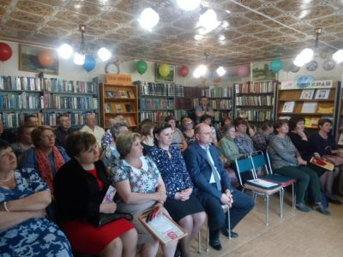

Благодаря крепким партнерским отношениям с различными учреждениями и организациями в Центральной библиотеке постоянно расширяется спектр услуг и формируется имидж современного учреждения, отвечающего всем информационным потребностям жителей Шумячского района.
В каждый день рождения, а в 125-летний юбилей особенно, принято оглядываться назад и с высоты прожитых лет оценивать долгую дорогу к этой дате.
125 лет – срок немалый, множество событий произошло в жизни библиотеки за это время. Поэтому и начали мы свой праздник с воспоминаний. В юбилейном видеоролике можно было увидеть основные вехи развития библиотеки, уникальные кадры из фотоархива и понять, с чего все начиналось, что пришлось преодолеть, как библиотека достигла своего нынешнего уровня.
Но жизнь идет своим чередом, и, хоть и много славных моментов было в истории нашей библиотеки, не менее славно и ее настоящее. Ведь ни для кого не секрет, что современная библиотека по праву занимает особое место не только в душах читателей, но и в культурном, информационном и социальном пространстве. Двери библиотеки всегда открыты для читателей и друзей. Наверное, именно поэтому, со своими поздравлениями и пожеланиями на наш праздник пришло так много гостей.

Как и полагается в торжественной части юбилейного вечера звучали слова о книге, библиотеке и библиотекарях. Начальник Отдела по культуре и спорту Семенова Татьяна Георгиевна сердечно поздравила коллектив библиотеки с праздником и пожелала развития и инноваций в работе.

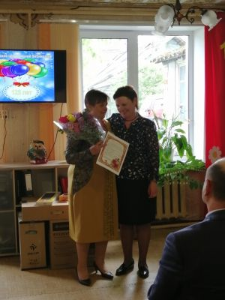
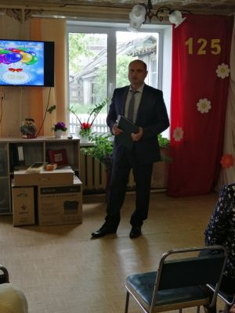

Библиотекари с огромной радостью и благодарностью приняли в подарок комплект компьютерной техники от депутата Смоленской областной Думы Юрия Александровича Черняка. Поздравления и подарок от Юрия Александровича вручил Виктор Сергеевич Дронников, помощник депутата.
С приветственным словом к присутствующим гостям обратилась директор Шумячской централизованной библиотечной системы Маргарита Владимировна Серкова:
«Я рада приветствовать вас на юбилее библиотеки. Это дата такая важная не только для сотрудников библиотеки, ветеранов, но и для нескольких поколений читателей. С первых дней своего основания библиотека стала общедоступным, просветительским, образовательным и культурным центром. Мы очень гордимся своей историей, тем, что библиотека всегда шла в ногу со временем и сегодня остается верна своему предназначению. Пытаясь вписаться в современную жизнь, библиотека готова к переменам и меняется постоянно, воплощая в жизнь проекты и грандиозные планы. Главное, чтобы хватило мужества, энергии, смелости её замечательному коллективу (а я думаю, пока хватает), финансов и поддержки. Я поздравляю всех с этой замечательной датой и хочу сказать, что вместе мы можем сделать поселок Шумячи культурным и читающим. С праздником вас!».

В адрес юбиляров звучали теплые слова поздравлений и пожеланий от:
Кухаренковой Ирины Николаевны, директора Шумячской средней школы имени В. Ф. Алешина
Прудниковой Валентины Григорьевны, директора Шумячского Дома детского творчества
Ковалевой Виктории Викторовны, ведущего специалиста Отдела по образованию
Сомовой Раисы Александровны, заведующей Центром развития ребенка - детским садом «Колокольчик» п.Шумячи
Баенковой Галины Дмитриевны, заведующей Центром развития ребёнка - детским садом «Солнышко»
Соколова Александра Петровича, председателя районного Совета ветеранов.

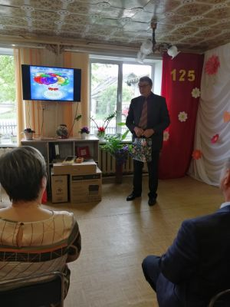
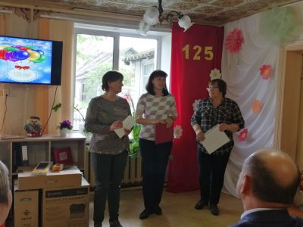

Много добрых слов было сказано от Николаенкова Анатолия Васильевича, Малышкина Николая Петровича, Морозова Ивана Ивановича, Смирновой Тамары Ивановны, Бусовой Ольги Константиновны – преданных друзей нашей библиотеки.

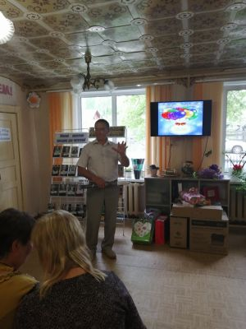

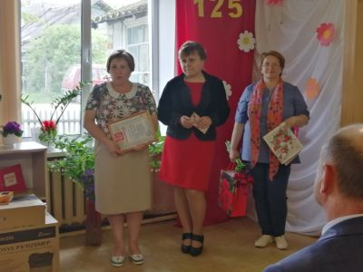

Тесную связь поддерживает центральная библиотека с учреждениями культуры. Теплые слова поздравлений прозвучали от Бештейновой Тамары Павловны, директора Шумячской централизованной клубной системы; Ероховой Ольги Александровны, директора Шумячского художественно – краеведческого музея; Васильевой Ольги Владимировны, начальника централизованной бухгалтерии.

Особая благодарность тем, кто всю свою трудовую жизнь посвятил библиотеке: Колотыгин Михаил Сергеевич, Генделева Нина Алексеевна, Антипова Людмила Рудольфовна, Семкина Валентина Владимировна - директора библиотеки в разное время. Сотрудники: Ковалева Валентина Николаевна, Лютакова Валентина Николаевна, Ляпкина Надежда Прохоровна, Чаусова Нина Дмитриевна, Шмелева Надежда Александровна, Кравцова Тамара Павловна и многие другие.
Поздравления, цветы и подарки сопровождали праздник. Ну и, конечно, какой же праздник без инсценировок и песен. О библиотечной жизни показали сценки сотрудники Шумячской центральной библиотеки, а замечательную песню подарила библиотекарь Первомайской сельской библиотеки Грубова Любовь Николаевна. Коллеги Шумячской районной детской библиотеки разыграли настоящий спектакль.

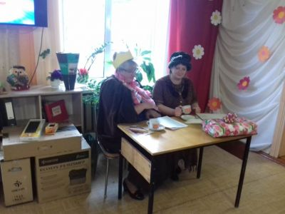

Но, пожалуй, самыми бурными аплодисментами присутствующие в зале встречали Востенкова Даниила, Малашенкову Екатерину и Авдеева Артема, которые зажгли гостей своей актерской игрой.
К сожалению, праздники, как и все хорошее, имеют свойство быстро заканчиваться, но это не повод для грусти, ведь для библиотеки 125 лет совсем юный возраст, а значит, у нас все еще впереди. Праздники, успехи, победы, яркие мероприятия. Все это не только в прошлом и настоящем, но и в будущем. А вот каким оно будет, это будущее, зависит только от нас с вами. От нашего трудолюбия, упорства, творческого подхода к делу и самореализации.
Как известно, любой коллектив развивается тогда, когда в нём сочетается опыт и смелость, профессионализм и креатив, зрелость и молодость. Впереди у Шумячской центральной библиотеки еще много славных страниц и новых творческих проектов, которые достойной строкой войдут в историю.
Подводя итог вечера, можно с уверенностью сказать, что юбилей библиотеки – прекрасный повод громко заявить о себе, привлечь внимание общественности.

ПРИЛОЖЕНИЕ 2

В жизни Студенецкой сельской библиотеки, как и в жизни человека, есть маленькие и большие события, даты. Об одних мы помним, готовимся к ним, о других за суетой повседневных дел забываем. 25 октября 2019 года особый случай – у Студенецкой сельской библиотеки состоялся юбилей – ей 65 лет! Библиотека – это, прежде всего, книги и читатели. В теплый осенний октябрьский день в библиотеке собрались гости, чтобы отметить этот знаменательный день.
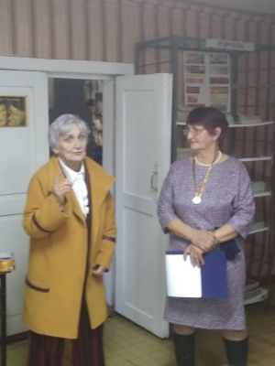

В любой семье, отмечая юбилеи, люди открывают семейные реликвии- фотоальбомы, пожелтевшие журнальные и газетные вырезки, чтобы еще раз проследить историю семьи, которая проходит через судьбы близких и родных людей. Наши библиотечные альбомы – это лица читателей библиотеки, веселые и серьезные, исполненные надежды и озабоченные. Как спешили на библиотечный урок, посмотреть выставку, кто просто прийти на мероприятие. Каждый день мерцал стремительной сменой кадров: заседание женского клуба «Огонек», обзор, беседа, игра, вечера краеведения. Сколько всего… некогда было оглянуться. А на улице летели то листья, то снежинки, то капли весеннего дождя, и вдруг кончался еще один год, начинался следующий. И так 65лет!
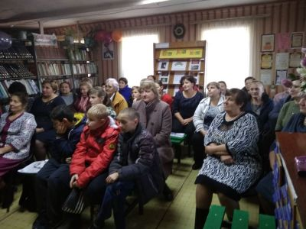

Издавна говорят: вся мудрость хранится в книгах, а книги в библиотеках. Жизнь невозможна без книг- значит, невозможна она и без библиотек. Давайте вспомним, как все начиналось. До Великой Отечественной войны и после, вплоть до 1955 года в сельских советах (Студнецком, Короблевском , Осетищенском) сельских библиотек не было, была изба – читальня и была штатная единица заведующего избой – читальней. Эти помещения отдельных комнат не имели, у них при сельских советах были шкафы или столы.
После войны при Студенецком сельском совете, заведовал избой – читальней пенсионер, бывший директор школы – Иванов Моисей Савельевич.
В 1952 году его сменила Казымова Раиса Семеновна. После Казымовой Р.С. стала работать жена главного агронома Студенецкой МТС – Заяц.
В 1955 году ввели единицу - заведующей сельской библиотекой. Первой заведующей библиотеки стала Разинкина Екатерина Васильевна.
От Разинкиной - библиотеку приняла Шелуханова Любовь Егоровна, ее сменила Хомченкова Тамара, затем Сакович Людмила Васильевна. В 1981 году приняла библиотеку Константинова Галина Николаевна.
За 65 лет прошло много перемен, но библиотека остается востребованным учреждением культуры на селе. На данный момент библиотека обслуживает 390 читателей, предоставляя в их расположение книжный фонд - 5578 экземпляров книг. Библиотека имеет ноутбук, выход в Интернет. Это очень помогает библиотекарю и читателям найти нужную информацию по различным направлениям отраслей знаний. В течении года проводятся различные массовые мероприятия как с детьми так и со взрослыми.
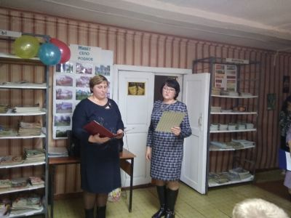

Библиотека участвует в областных и районных конкурсных, где читатели Студенецкой сельской библиотеки получают дипломы, грамоты.
Все эти годы библиотека пользуется авторитетом у жителей нашего села. Именно сюда спешат, чтобы прикоснуться к бесценному богатству – ее величеству книге, открывающей путь к знаниям и духовному росту. Библиотека работает в тесной связи со всеми общественными организациями, расположенными на территории Студенецкого поселения. Любой юбилей немыслим без поздравлений, подарков, грамот, благодарностей, цветов. Все это было на празднике.
От всей души благодарим за поздравления, за помощь, теплоту, внимание и подарки: Панову Наталью Михайловну – Главу муниципального образования Студенецкого сельского поселения и старшего менеджера администрации Студенецкого сельского поселения Соловьеву Наталью Станиславовну; начальника Отдела по культуре и спорту Семенову Татьяну Георгиевну.

Добрые слова выразили педагогам за участие в жизни библиотеки: Федоткиной Елене Павловне, Гнедковой Ирине Ивановне, Митькиной Елене Егоровне, Чобану Светлане Михайловне, Мартыновой Алле Ивановне. Студенецкую школу закрыли в 2017 году, но библиотека все равно поддерживает очень тесную связь с детьми и педагогами.

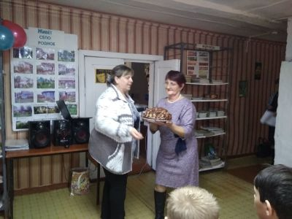

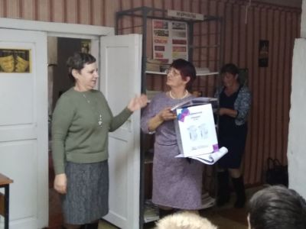

Слова благодарности прозвучали в адрес директора Надейковичской общеобразовательной средней школы имени И.П. Гоманкова Магон Ирины Викторовны, директора Студенецкого сельского Дома культуры Романовой Валентины Владимировны, художественного руководителя Марковой Галины Евгеньевны, коллеге, библиотекарю Надейковичской сельской библиотеки Поваровой Галины Ивановны, начальнику почтового отделения связи д. Студенец Гриневич Галины Викторовны, продавцам магазина д.Студенец Шумячского райпо Боярской Наталье Николаевне и Лазаревой Любови Викторовны, работникам бугалтерии СПК »Искра» Ватагиной Ирине Васильевне, Барбасовой Валентине Васильевне, Гизатуловой Елене Александровне, заведующей Студенецким ФАП Максименко Татьяне Николаевне.

Юбилей – это очень символическая, важная дата. Праздник был особенным, душевным и ярким, а Студенецкая сельская библиотека будет вновь ждать читателей, коллег, друзей, гостей.

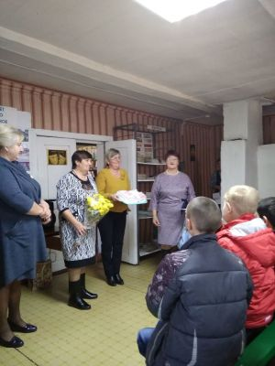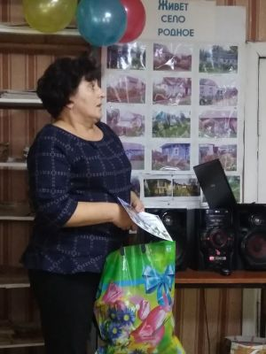

ПРИЛОЖЕНИЕ 3

В библиотеке встреча с поэтом — это всегда праздник, такие впечатления обычно запоминаются на всю жизнь. Хорошие стихи обладают особой энергетикой. Они заставляют слушателя переживать те чувства и испытывать те эмоции, которые в них вкладывает автор. Именно поэтому хорошие стихи всегда рождают особое чувство в душе.
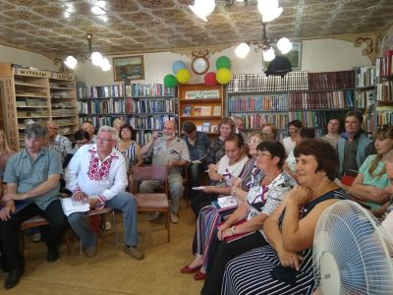

Ежегодно, 12 июня в поселке Шумячи проходит Международный фестиваль самодеятельного художественного творчества «Порубежье».
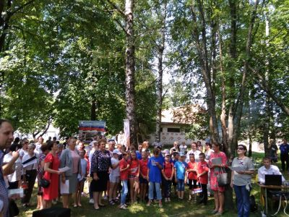

В рамках этого замечательного праздника в Шумячской центральной библиотеке прошла поэтическая встреча «Быть на земле поэтом», где собрались члены Союза писателей России и Республики Беларусь, самобытные поэты, члены поэтических объединений г. Рославля и с. Ершичи и просто любители поэзии.

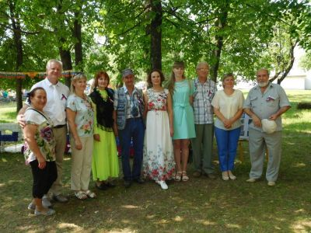

Такие встречи проходят в нашей библиотеке с 2016 года. И в этот раз на литературную секцию собрались поэты из 13 районов:
п. Дубровка Брянская область – Тарасова Александра
г. Славгород Республика Беларусь – Стасенко Вера
г. Горки Республика Беларусь – Никончук Наталья
г. Климовичи Республика Беларусь – Кирпиченко Анна
г. Кричев Республика Беларусь – Сыч Михаил
г. Хотимск Республика Беларусь – Зубрицкий Андрей и Александрин Александр
г. Чериков Республика Беларусь – Лазаренко Нина
г. Кличев Республика Беларусь – Держанский Владимир
г. Починок Смоленская область – Атрохова Татьяна
г. Смоленск – Толбатова Наталья
г. Сафоново Смоленская область – Радченков Юрий
г. Рославль Смоленская область – Тоофатдинов Фаниль, Эйсмонт Андрей, Алешкина Нурия
с. Ершичи Смоленская область – Бокатая Валентина, Прозоров Владимир, Степченков Юрий
п. Шумячи – Николаенков Анатолий, Филипенков Владимир, Сиротюк Анастасия
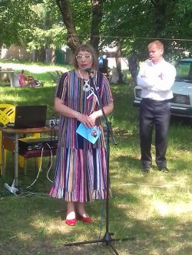
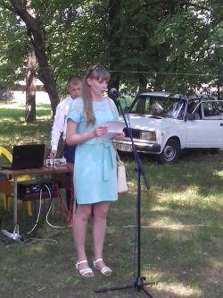

В течении двух часов поэты читали стихи у «свободного микрофона», расположенного в парке, где были представлены многочисленные выставки народного творчества и подворья сельских поселений.
Затем все гости расположились в центральной библиотеке, где и начала свою работу литературная секция.
Открыла встречу М. В. Серкова, директор Шумячской централизованной библиотечной системы, она тепло поприветствовала собравшихся любителей поэзии и литературы.
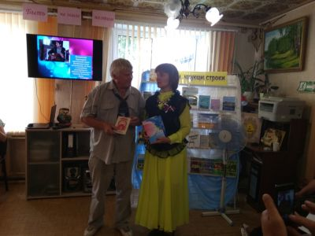

Поэты и гости, пришедшие на мероприятие, получили уникальную возможность пообщаться с интересными и талантливыми людьми, узнать о них что-то новое, погрузиться с помощью стихов в их внутренний мир.
Всем присутствующим был предложен прекрасный видеоролик «Как все начиналось…», где можно было проследить историю проведения поэтических встреч с 2016 года.
Незабываемая творческая встреча, сборники стихов, автографы, многочисленные фото – это все останется в памяти у сотрудников библиотеки.
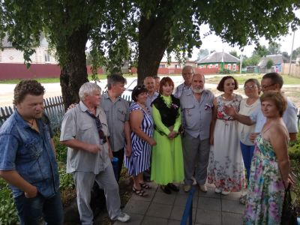

И, конечно же, не обошлось без музыкальных подарков. Замечательные песни под гитару мы услышали в исполнении Владимира Прозорова, члена поэтического клуба «Вдохновение» с. Ершичи.
Встреча прошла на одном дыхании в дружеской теплой обстановке. В течении 3-х часов в зале звучали стихи, царила атмосфера понимания и творчества. Участникам очень жаль было расставаться… У всех осталось желание встретиться вновь.

